Pomenuj obrázky. Slová vytlieskaj. Podľa počtu slabík priraď obrázok k oválu s bodkami. Obrázky si vyfarbi.

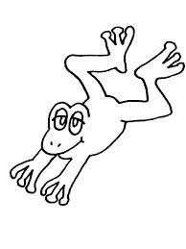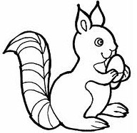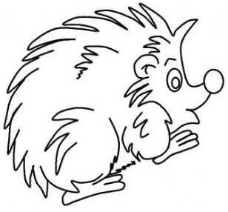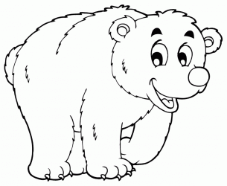

 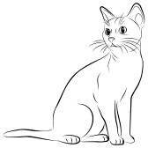

[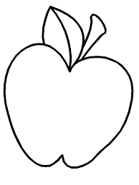](http://www.google.sk/imgres?imgurl&imgrefurl=http://www.i-creative.cz/2009/11/23/omalovanky-jablka-a-jablicka/&h=0&w=0&sz=1&tbnid=0LA3VBBMaoCcKM&tbnh=259&tbnw=194&prev=/search?q=jablko&tbm=isch&tbo=u&zoom=1&q=jablko&docid=p_VZrGixX8XILM&hl=sk&ei=degpUpyEDsfJtAbAyYGYBQ&ved=0CAEQsCU)

 